中华人民共和国海关总署
公 告

2019年 第78号

根据我国相关法律法规和《中华人民共和国海关总署与意大利共和国农业、食品、林业政策与旅游部关于意大利鲜食柑橘输华植物检疫要求的议定书》，现将《进口意大利鲜食柑橘输华植物检疫要求》（见附件）予以公布，符合上述要求的意大利鲜食柑橘允许进口。
本公告自发布之日起实施。
特此公告。

附件： | 进口意大利鲜食柑橘输华植物检疫要求
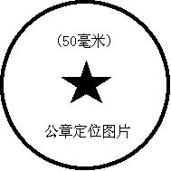
海关总署
2019年5月6日

